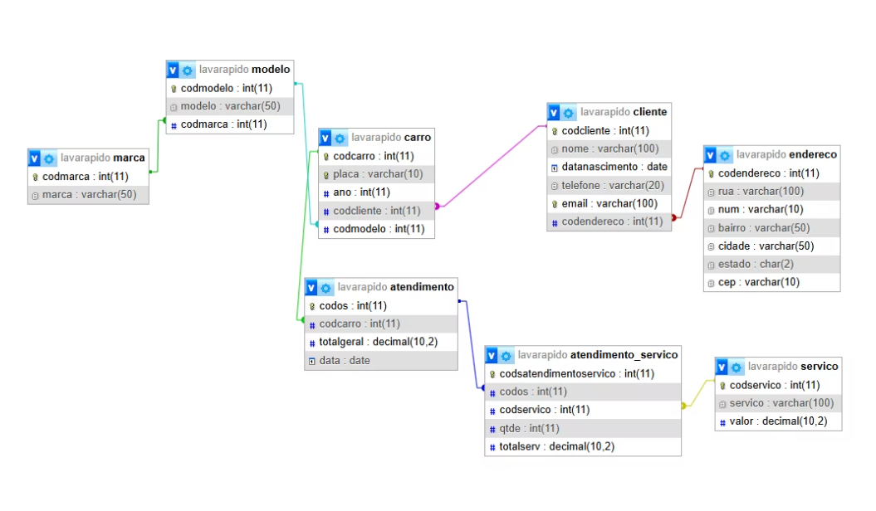**Atividade Inner Join**

Exercício 1: Listar todos os clientes da cidade de São Paulo

SELECT

c.codcliente,

c.nome,

c.email,

c.telefone,

e.cidade,

e.estado

FROM cliente c

INNER JOIN endereco e ON c.codendereco = e.codendereco

WHERE e.cidade = 'São Paulo';

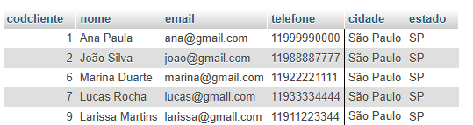

Exercicio 2: Descubra os clientes que moram na cidade de São Paulo e que nasceram antes de 1998

SELECT

c.codcliente, c.nome, c.email, c.telefone, c.codendereco, e.cidade, e.estado

FROM cliente c

INNER JOIN endereco e ON c.codendereco = e.codendereco

WHERE e.cidade = 'São Paulo' and year(c.datanascimento) < 1998;

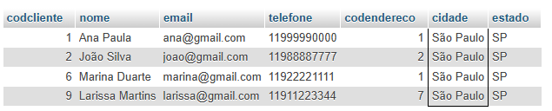

Exercicio 3: Listar todas as marcas e modelos dos carros que pertence aos seus respectivos clientes

SELECT car.placa, car.ano, c.nome, c.telefone, mo.modelo, ma.marca

FROM carro as car

JOIN cliente as c

on car.codcliente = c.codcliente

JOIN modelo as mo

on car.codmodelo = mo.codmodelo

JOIN marca as ma

on mo.codmarca = ma.codmarca;

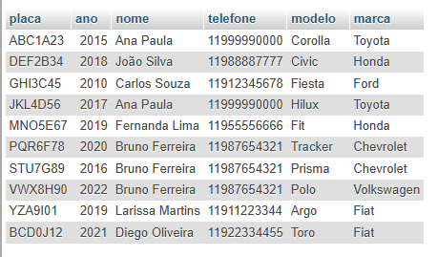

[SELECT](http://localhost/phpmyadmin/url.php?url=https://dev.mysql.com/doc/refman/8.0/en/select.html) c.codcliente, c.nome, car.codcarro, car.ano, car.placa, mo.codmodelo, ma.codmarca, ma.marca FROM carro as car JOIN cliente as c on car.codcliente = c.codcliente JOIN modelo as mo on car.codmodelo = mo.codmodelo JOIN marca as ma on mo.codmarca = ma.codmarca WHERE ma.marca = 'Chevrolet' [and](http://localhost/phpmyadmin/url.php?url=https://dev.mysql.com/doc/refman/8.0/en/logical-operators.html%23operator_and) car.ano > 2019;

